ĐỒNG HÀNH CÁC EM HỌC SINH
BƯỚC CHÂN ĐẾN TRƯỜNG THCS NGUYỄN CHUYÊN MỸ
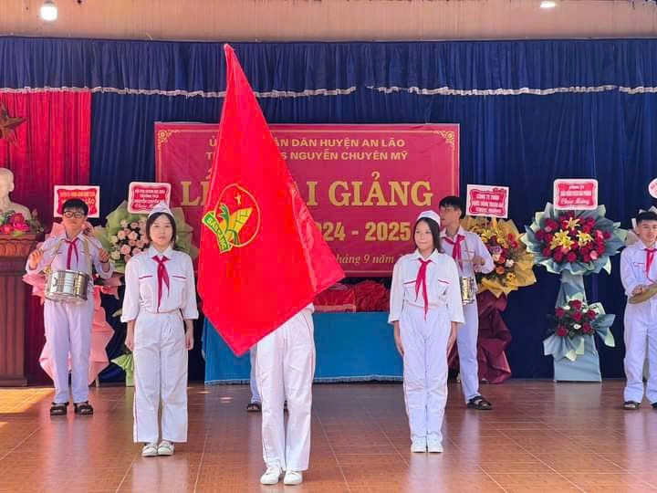 | 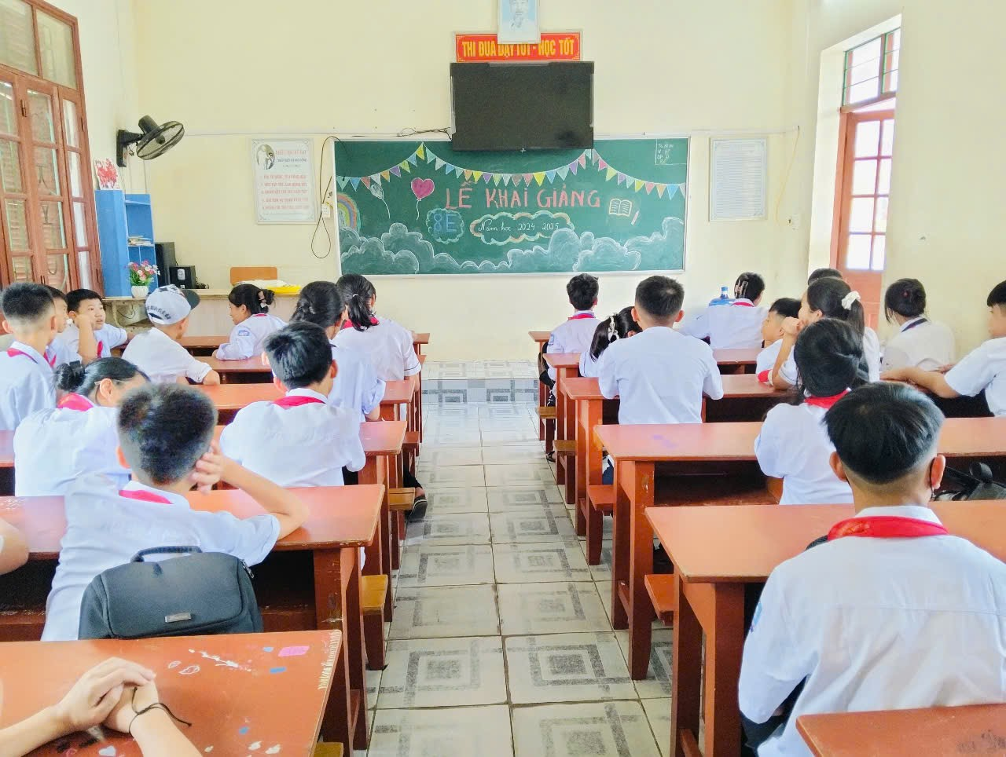
Một số hình ảnh khai giảng năm học 2024 - 2025

Chắc chắn một điều, người đồng hành cùng các em học sinh trước thềm năm học mới cũng như trọn hành trình học vấn của các em, trước hết chính là những người làm cha, làm mẹ - những người trực tiếp chăm lo cho những công dân tương lai của đất nước ngay trong từng “tế bào của xã hội”! Con cái chăm ngoan thì gia đình hạnh phúc, gia đình vững mạnh thì xã hội sẽ phát triển.
Bên cạnh đó, đồng hành cùng học sinh, ở từng cấp học còn là mỗi thầy cô - những người giữ sứ mệnh “trồng người” cao cả.
Lại trở về với cấp học. Từ lúc còn thơ, mỗi chúng ta đều thuộc nằm lòng câu hát “cô và mẹ là hai cô giáo, mẹ và cô ấy hai mẹ hiền”. Với đặc thù những lớp học THCS, dạy dỗ đi cùng với hiểu tâm lí của HS, các cô khá vất vả! Các cô phải làm thầy, vừa làm bạn với các em! Thầy cô ngoài việc dạy kiến thức còn phải quan sát các em để định hướng từng ngày cho trò của mình câu “Tiên học lễ, hậu học văn” - lễ nghĩa phải luôn được coi trọng, nhất là trong bối cảnh hiện nay, những vụ bạo lực cứ ngầm len lỏi vào chốn học đường!
Thương cảm cho những bạn nhỏ gia cảnh khó khăn, mồ côi mồ cút sống với nội, ngoại, cô, dì…, những tổ chức, đơn vị, mạnh thường quân cũng đã đồng hành bước chân đến trường của các em mỗi đầu năm học mới.
Nhìn hình ảnh bà ngoại già dắt tay cháu, hay người cha mồ hôi ướt đẫm chiếc áo sờn bạc chở con đến dự những buổi tặng học bổng, xe đạp cho học sinh có hoàn cảnh khó khăn, thương cảm nói sao cho hết! Xúc động mỗi đầu năm học mới còn là hình ảnh những vị phụ huynh “cõng” chiếc xe đạp về - là quà tặng đầu năm học của các mạnh thường quân để học trò nghèo nhà xa trường học có phương tiện đến lớp đỡ vất vả hơn...
Năm học mới lại bắt đầu, cha mẹ tảo tần quang gánh lo cho các con, cả xã hội cũng cùng đồng hành, chăm lo chu toàn nhất cho các em, và sự tận tụy dìu dắt của các cô, thầy với quyết tâm dạy trò của mình thành trò giỏi, con ngoan.
Tất cả sẽ là động lực cho các em nỗ lực học hành để vun đắp tương lai, khi tiếng trống trường vang lên thời khắc khai giảng năm học mới!
An Thái, ngày 5/9/2024

Vũ Thị Bốn

